

**МИНОБРНАУКИ РОССИИ**

**федеральное государственное бюджетное образовательное учреждение**

**высшего образования**

**«Московский государственный технологический университет «СТАНКИН»**

**(ФГБОУ ВО «МГТУ «СТАНКИН»)**

|  |  |
| --- | --- |
| **Институт  информационных технологий** | **Кафедра информационных систем** |

|  |  |  |
| --- | --- | --- |
| **Основная образовательная программа 09.03.02 «Информационные системы и технологии»**  **Отчет по дисциплине «DevOps-инженер с нуля»** | | |
| **Установка VirtualBox** | | |
|  | | |
|  | | |
| **Проверил**  **преподаватель** |  | **Волкова О.Р.** |
|  |  |  |
| **Выполнил**  **студент группы ИДБ-22-06** |  | **Мустафаева П.М.** |

**ЗАДАНИЕ 1**

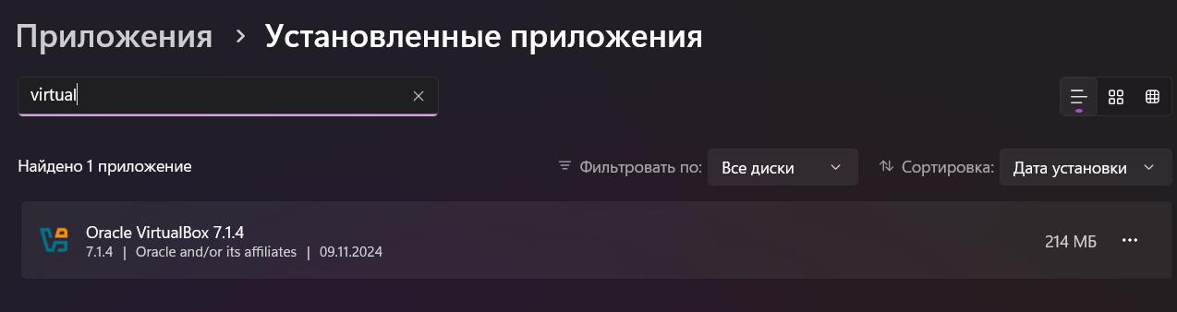

Рис. 1. Установка VirtualBox

**ЗАДАНИЕ 2**

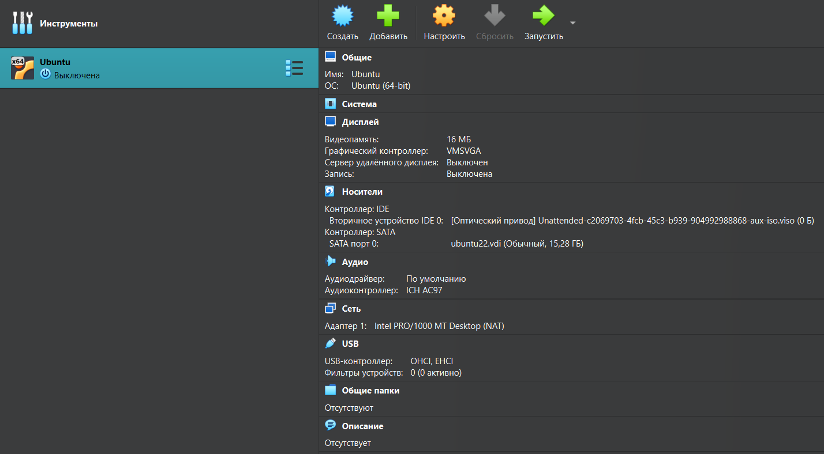

Рис. 2. Создать виртуальную машину с Ubuntu 20.04

**ЗАДАНИЕ 3**

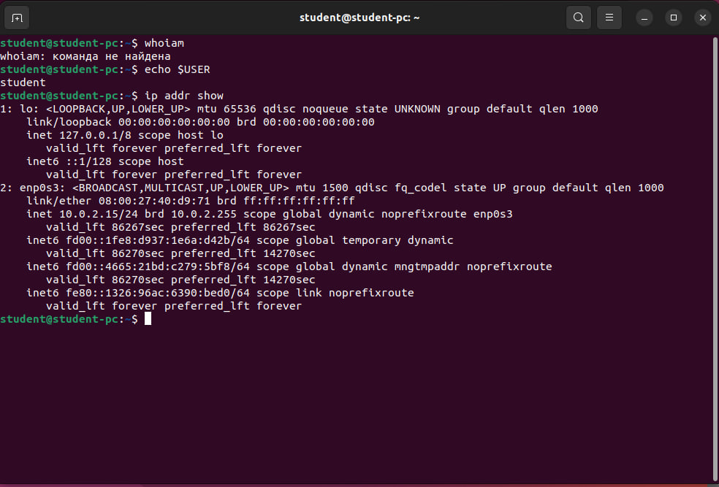

Рис. 3. Отображение ip адреса виртуальной машины

**ЗАДАНИЕ 4**

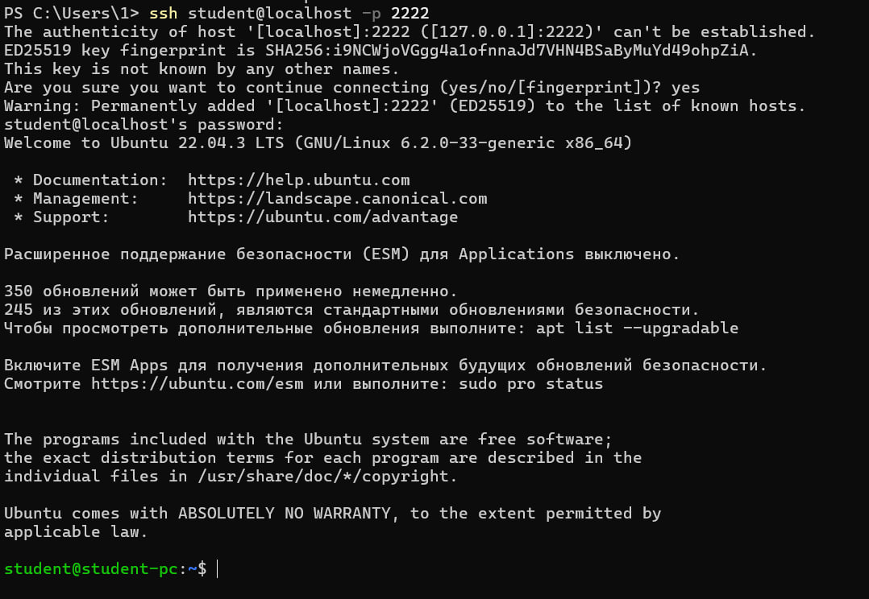

Рис. 4. Подключение к созданной виртуальной машине по SSH